Устами младенца
Игра для родителей

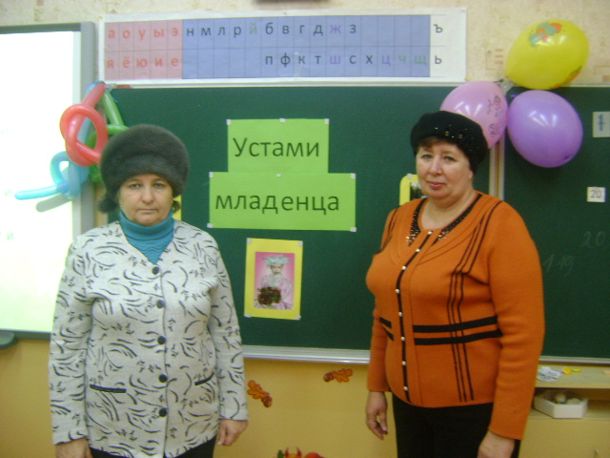

Цели:
формирование уважительного уважения к семье, любви к матери;
воспитание чувства ответственности за порученное дело;
создание атмосферы праздника;
развитие коммуникативных умений.
Ход мероприятия .
Сегодня мы собрались, чтобы поздравить Вас, дорогие женщины с «Днем матери». Предлагаем вам сыграть в игру « Устами младенца». Наша стремительная, быстротечная жизнь со всеми трудностями и недостатками . Но иногда стоит возвратиться в беззаботное, светлое, полное надежд и мечтаний детство.
Участвуют две команды.
1-й тур – «Знакомство»
Родители рассказывают забавные истории из своего детства.

2-й тур – « Рассуждалки »
15очков-с 1-й попытки
10очков –со 2-й попытки
5очков- с 3-й попытки
1-й команде.
-Это обычно бывает в сказке , а иногда в жизни.
-Так называют все удивительное, необычное, волшебное.
-Когда оно свершается, мы всегда восхищаемся, радуемся .
(Чудо .)
2-й команде.
-Они прячутся под ногтями.
-Они такие маленькие , что их не видно.
-Но от них можно заболеть.
(Микробы)
1-й команде.
-Она бывает часто и во многих , из-за нее приходится тратить время.
-Но если тебе что-то очень необходимо, то придётся смириться с ней.
-Постоишь, сколько надо и получишь, что хотел.
( Очередь)
2-й команде.
-Она должна быть у каждого человека, но некоторые про неё давно забыли.
-Она помогает стать настоящим человеком.
-Когда ты неправильно поступаешь или зря кого обидел , она должна тебя очень мучить.
(Совесть.)

3-й тур «Загадки»
1-й команде.
-Может лежать на доске с гвоздями. (Йог.)
-Машина ,которая ровняет дорогу. .(Каток)
-Самая маленькая птичка. (Колибри.)
-Её наклеивают на конверт. (Марка.)
-Высокий столб для паруса на корабле. (Мачта.)
-«Лошадиный» символ удачи. (Подкова.)
-Её надевают военные, шахтёры, пожарники. (Каска.)
-Рубашка из железных колец. (Кольчуга.)
-В праздник сияет высоко в небе. (Фейерверк.)
-Густой хвойный лес. (Тайга.)
2-й команде.
- Появляется на железе из-за сырости.(Ржавчина.)
-Им ловят бабочек , стрекоз, рыбок. (Сачок.)
-Ночью указывают путь кораблям. (Маяк.)
-Залог здоровья. (Чистота)
-Что скрывает карнавальная маска? (Лицо)
-Сильный ветер на море. (Шторм.)
-Русский народный инструмент. (Балалайка.)
-Торжественное, важное обещание. (Клятва.)
-Ловко скачет на лошади в цирке. (Наездник.)
- Галстук- насекомое.(Бабочка.)
4-й тур- « Обгонялки »
«Здоровье»
-Отгадавшая команда поднимает флажок.
-Если его нет ,то и нет радости. Без него не жизнь, а существование.
-Его всегда желают друг другу, особенно в письмах.
-Его не купишь ни за какие деньги.
«Счастье»
-Каждый человек о нем мечтает, хочет, чтобы в жизни у него все было хорошо.
-Но никто не знает, где его искать.
-Есть сказочная птица ,которая его приносит.
«Жадность»
-Человек всё несет к себе в дом : нужно ему или нет.
-Он не любит дарить подарки, делиться конфетами.
-И лучше у него ничего не просить. Потому что он всё равно не даст.
«Наказание»
-Человека заставляют нести ответственность за свой нехороший поступок.
-Взрослые говорят, что это помогает воспитывать правильно.
-Человека чего-то лишают, не пускают гулять из-за плохого поступка.
«Удача»
-Её всегда нам все мне хватает, и поэтому мы часто её желаем уходящему или уезжающему.
-Кому-то она сопутствует везде, и поэтому он счастливый.
-Когда она бывает, говорят « Ну и повезло!»
Награждение участников.
Ученик 1:
Мы поздравить нынче рады
Наших бабушек и мам!

Ученик 2:
Маму любят все на свете,
Мама – первый друг,
Любят мам не только дети,
Любят все вокруг.
Ученик 3:
Если что-нибудь случится,
Если вдруг беда,
Мамочка придёт на помощь,
Выручит всегда.
Ученик 4:
Мамы много сил здоровья
Отдают всем нам.
Значит, правда, нет на свете
Лучше наших мам.

Ученик 5:
Нам живётся легко и просто
Оттого, что своим теплом
Наши бабушки, наши мамы
Согревают наш милый дом.
Ученик 6:
Мир для нас защитить готова
Добрым сердцем любая мать.
Мы за это дадим вам слово
Вот такими же в жизни стать.
Ученик 7:
Можете объехать всю Россию,
Провести в дороге много дней,
Никого не встретите красивей,
Никого не встретите родней.
Сюжет сценки. Утром мама пытается разбудить сына, которому пора отправляться в школу.
Мама:
- Вставай, сынок, ты опять опоздаешь в школу к началу занятий!
Сын:
- Не хочу! Петров всегда со мной дерется!
Мама:
- Ну, сынок, так нельзя, пора вставать, а то опоздаешь в школу к началу занятий!
Сын:
- Ну ее, эту школу! Иванов в меня тряпкой кидается!
Мама:
- Давай, сынок, вставай, ты снова опоздаешь в школу!
Сын:
- Не пойду! Сидоров из рогатки в меня стреляет!
Мама:
- Сынок, ты должен ходить в школу, ты же все-таки директор!
Песня Ассоль « Песня про маму»
Чаепитие.
Литература:
- Журнал «Педсовет» №5 1999г.
- Интернет ресурсы( http://www.audiopoisk.com/track/assol_/mp3/pesna-pro-mamu/
- Интернет ресурсы (http://festival.1september.ru/articles/601245/)
- Интернет ресурсы (http://nsportal.ru/nachalnaya-shkola/stsenarii-prazdnikov/scenariy-prazdnika-den-materi-v-nachalnoy-shkole)

